Министерство образования Республики Беларусь
Учреждение образования Белорусский Государственный Университет Информатики и Электроники

Кафедра Электроники

Лабораторная работа № 6
«Исследование ключевых схем»

Проверил:
Строгова А.С.

Выполнил:
Студент гр.

Минск 2010г
Цель работы: Исследование передаточных характеристик насыщенного ключа.

Схема лабораторной установки.
1.1. Исследовать влияние параметров элементов схемы на передаточные характеристики ключа, для следующих значений параметров:
а) Rг=4,8 кОм Rб=4,7 кОм Rк=1,2 кОм Uсм=-5В Uип=10В

№ опыта | 1 | 2 | 3 | 4 | 5 | 6 | 7 | 8 | 9 | 10
Uвх,B | 0.6 | 1 | 1.4 | 1.8 | 3 | 4 | 4.8 | 5.15 | 5.6 | 5.75
Uвых,B | 10 | 10 | 10 | 10 | 10 | 10 | 9.6 | 8.3 | 4.6 | 3.2
№ опыта | 11 | 12 | 13 | 14 | 15 | 16 | 17 | 18 | 19 | 20
Uвх,B | 5.9 | 6 | 6.1 | 6.4
Uвых,B | 1.8 | 1.3 | 0.2 | 0.13

б) Rг=4,8 кОм Rб=10 кОм Rк=1,2 кОм Uсм=-5В Uип=10В

№ опыта | 1 | 2 | 3 | 4 | 5 | 6 | 7 | 8 | 9 | 10
Uвх,B | 0.1 | 1.3 | 1.7 | 2 | 2.15 | 2.4 | 2.6 | 2.8 | 2.9 | 3.2
Uвых,B | 10 | 10 | 10 | 10 | 9.9 | 9.1 | 7 | 5.5 | 4.5 | 1.7
№ опыта | 11 | 12 | 13 | 14 | 15 | 16 | 17 | 18 | 19 | 20
Uвх,B | 3.3 | 3.5
Uвых,B | 1 | 0.14

Графики зависимости U_{ВЫХ}=F(U_{ВХ}):
а)
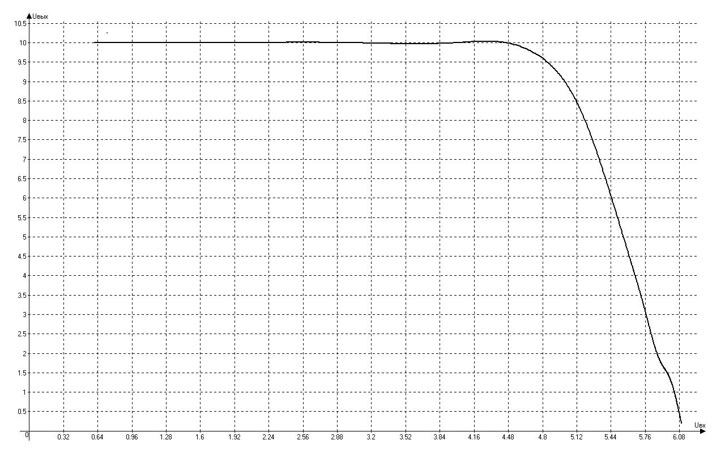

б)
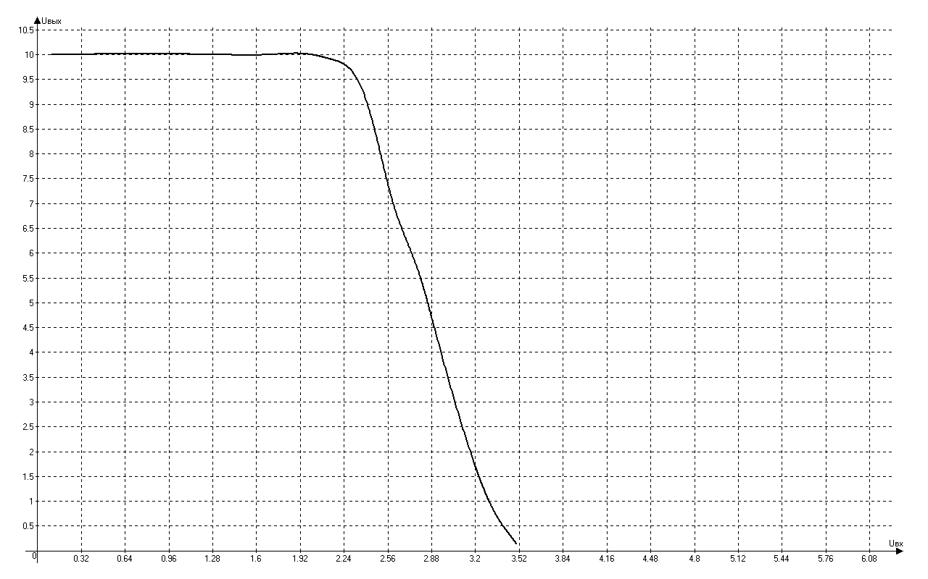
1.2. Исследовать влияние смещения на параметры ключа, при следующих значениях параметров схемы:
а) Rг=1,3 кОм Rб=4,7 кОм Rк=1,2 кОм Uсм=-8В Uип=10В

№ опыта | 1 | 2 | 3 | 4 | 5 | 6 | 7 | 8 | 9 | 10
Uвх,B | 0.4 | 0.8 | 1.2 | 1.6 | 1.9 | 2 | 2.1 | 2.2 | 2.3 | 2.4
Uвых,B | 10 | 10 | 10 | 10 | 9.8 | 8.6 | 7 | 4.1 | 1.4 | 0.18
№ опыта | 11 | 12 | 13 | 14 | 15 | 16 | 17 | 18 | 19 | 20
Uвх,B
Uвых,B

б) Rг=4,8 кОм Rб=4,7 кОм Rк=1,2 кОм Uсм=-2В Uип=10В

№ опыта | 1 | 2 | 3 | 4 | 5 | 6 | 7
Uвх,B | 0.3 | 0.5 | 0.8 | 1 | 1.2 | 1.4 | 1.7
Uвых,B | 10 | 10 | 10 | 10 | 10 | 10 | 9.6
№ опыта | 11 | 12 | 13 | 14 | 15 | 16 | 17
Uвх,B | 2.1 | 2.25 | 2.35 | 2.43 | 2.7 | 2.9 | 3.1
Uвых,B | 7.4 | 5.9 | 5 | 4.3 | 1.8 | 0.5 | 0.14

Графики зависимости U_{ВЫХ}=F(U_{ВХ}):
а)
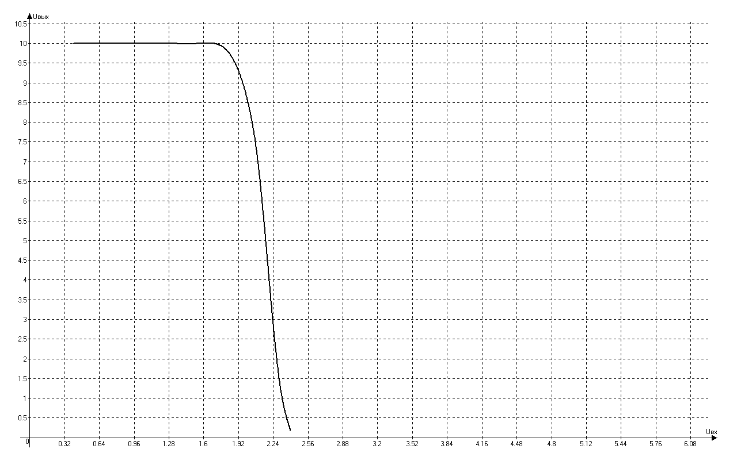

б)
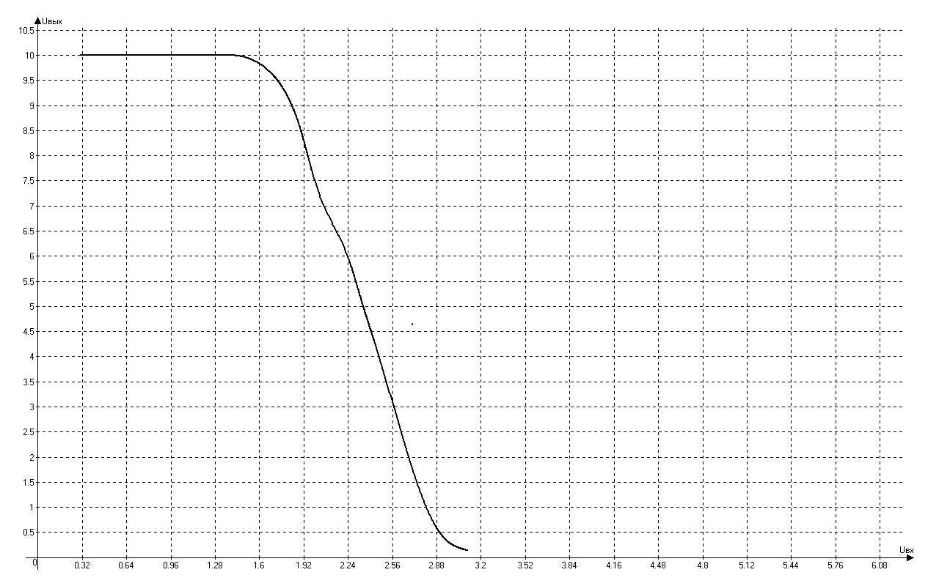
1.3. Исследовать влияние напряжения питания на характеристики ключа, при следующих значениях напряжения питания:

а) Rг=4,8 кОм Rб=10 кОм Rк=2,2 кОм Uсм=-5В Uип=8В

№ опыта | 1 | 2 | 3 | 4 | 5 | 6 | 7 | 8 | 9 | 10
Uвх,B | 0.3 | 0.6 | 0.9 | 1.2 | 1.5 | 1.7 | 1.9 | 2.1 | 2.2 | 2.3
Uвых,B | 8.9 | 8.9 | 8.9 | 8.9 | 8.9 | 8.9 | 8.6 | 7.3 | 5.6 | 3.8
№ опыта | 11 | 12 | 13 | 14 | 15 | 16 | 17 | 18 | 19 | 20
Uвх,B | 2.5 | 2.6
Uвых,B | 1.8 | 0.14

б) Rг=4,8 кОм Rб=10 кОм Rк=2,2 кОм Uсм=-5В Uип=10В
№ опыта | 1 | 2 | 3 | 4 | 5 | 6 | 7 | 8 | 9 | 10
Uвх,B | 0.3 | 0.7 | 0.9 | 1 | 1.2 | 1.4 | 1.6 | 1.8 | 1.9 | 2.2
Uвых,B | 10 | 10 | 10 | 10 | 10 | 10 | 10 | 10 | 9.5 | 6.5
№ опыта | 11 | 12 | 13 | 14 | 15 | 16 | 17 | 18 | 19 | 20
Uвх,B | 2.4 | 2.7
Uвых,B | 4.4 | 0.7

Графики зависимости U_{ВЫХ}=F(U_{ВХ}):
а)
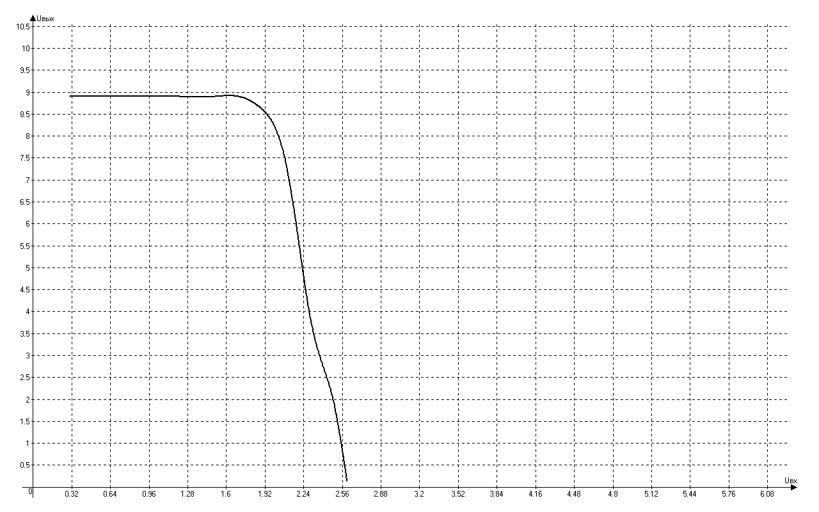

б)
